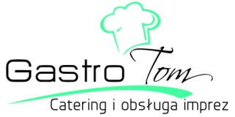

Jadłospis 12-16.10.2020
1 | Poniedziałek | Zupa jarzynowa (7,9)  Kurczak w sosie słodko-kwaśnym(6)  Ryz curry  Surówka z kapusty pekińskiej i warzyw
2 | Wtorek | Rosół z makaronem (9,7,1)  Pieczeń rzymska z sosem pomidorowym(1,7,3)  Ziemniaki gotowane  Surówka z czerwonej kapusty z ogórkiem kiszonym(7)
3 | Środa | Zupa fasolowa(9)  Placuszki z jabłkiem i cukrem pudrem, dżemem(1,3,7)
4 | Czwartek | Zupa pieczarkowa (1,9,7)  Panierowany filet z kurczaka(1,3)  Ziemniaki gotowane(1)  Marchewka z groszkiem(1,7)
5 | Piątek |  | Barszcz czerwony(9,1)  Leniwe z bułką tartą(1,7)  Surówka z marchewki z jabłkiem
Alergeny występujące w posiłkach: 1. Zboża zawierające gluten2. Skorupiaki i produkty pochodne 3. Jaja i produkty pochodne 4. Ryby i produkty pochodne 5. Orzeszki ziemne (arachidowe) 6. Soja i produkty pochodne 7. Mleko i produkty pochodne 8. Orzechy 9. Seler i produkty pochodne 10. Gorczyca i produkty pochodne 11. Nasiona sezamu i produkty pochodne 12. Dwutlenek siarki 13. Łubin

